ТЕМА: «ЦЕНТРАЛЬНЫЕ И ВПИСАННЫЕ УГЛЫ»
Дуга окружности
Дуга окружности – часть окружности между двумя точками окружности.
Обозначение: ∪АВ
Дуга между концами диаметра – полуокружность.
Центральный угол:
∠АОВ – центральный угол (вершина в центре окружности);
Градусная мера длины окружности:
∪АВ = ∠АОВ (дуга меньше полуокружности),
∪АМВ = 360° - ∠АОВ (дуга больше полуокружности).
Вся окружность составляет 360°.
Величина полуокружности составляет 180°.
Вписанный угол:

∠АМВ – вписанный угол (вершина лежит на окружности);
∠АМВ опирается на ∪АВ.

Градусная мера вписанного угла – вписанный угол равен половине градусной меры дуги, на которую он опирается:
∠АМВ = $\frac{1}{2}$ ∪АВ = $\frac{1}{2}$∠АОВ.
Следствие 1
Вписанные углы, опирающиеся на одну и ту же дугу, равны.
∠1 = ∠2 = ∠3 = ∠4 = ∠5 = …. = $\frac{1}{2}$ ∪АВ.
Следствие 2
Вписанные углы, опирающиеся на полуокружность – прямые.
Пример 1. По данным рисунка найдите х.
Дано: Окр. (О; r);  ∠MSN = 40°. | 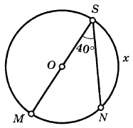
Найти: ∪SN - ?
Решение:
1) ∠MSN – вписанный ⇒ ∪MN = 2∠MSN = 80° (по теореме о вписанном угле);
2) ∪SM = 180° (полуокружность);
3) ∪SM + ∪SN + ∪MN = 360° (эти дуги составляют окружность);
∪SN = 360° - ∪SM - ∪MN = 360° - 180° - 80° = 100°.
Ответ: ∪SN = 100°.

Пример 2. По данным рисунка найдите х.
Дано: Окр. (О; r);  ∪MN = 124°;  ∪КN = 180°. |  | 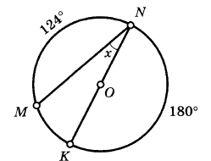
Найти: ∠MNK - ?
Решение:
1) ∪NK + ∪MK + ∪MN = 360° (эти дуги составляют окружность) ⇒
∪MK = 360° - ∪NK - ∪MN = 360° - 180° - 124° = 56°;
2) ∠MNK = $\frac{1}{2}$∪MK = 56° : 2 = 28° (по теореме о вписанном угле).
Ответ: ∠MNK = 28°.
Пример 3. По данным рисунка найти ∪ВСК.
Дано: Окр. (О; r);
∠АКВ = 65°;
∠1 = ∠2.
Найти: ∪ВСК - ?
Решение:
1) ∠АКВ = ∠АСВ = $\frac{1}{2}$ ∪АВ = 65° (Следствие 1 из теоремы о вписанном угле);
2) АС – диаметр ⇒ ∪АКС – полуокружность ⇒ ∠АВС = 90° (Следствие 2 из теоремы о вписанном угле) ⇒ ΔАВС – прямоугольный ⇒ ∠2 + ∠С = 90°(свойство острых углов прямоугольного треугольника), ∠2 = 90° - 65° = 25°.
3) ∠2 = ∠1 = 25° ⇒ ∠ВАК = 50°.
4) ∠ВАК – вписанный ⇒ ∠ВАК = $\frac{1}{2}$ ∪ВСК (по теореме о вписанном угле) ⇒ ∪ВСК = 100°.
Ответ: ∪ВСК = 100°.
Пример 4. По данным рисунка найдите ∠BAD и ∠BDA, если ∪BD = 110°.
Дано: Окр. (О; r);
АВ – касат-я;
AD – секущая;
О ∈ AD;
∪BD = 110°.
Найти: ∠BAD, ∠BDA - ?
Решение:
1) Проведём хорды ВК и BD, радиус ОВ;
2) ∠ВКD – вписанный ⇒ ∠ВКD = $\frac{1}{2}$ ∪ВD = 55°;
3) DK – диаметр ⇒ ∠DBK = 90° (Следствие 2 из теоремы о вписанном угле) ⇒ ∠BDK + ∠BKD = 90° (ΔDBK – прямоугольный) ⇒ ∠BDK = 90° - 55° = 35°. ∠BDK = ∠BDA = 35°;
4) ∠BDK – вписанный ⇒ ∠BDK = $\frac{1}{2}$ ∪ВК ⇒ ∪ВК = 2∠BDK = 70° ⇒ ∠ВОК = ∪ВК = 70° (центральный угол, опирается на ∪ВК);
5) АВ – касательная к Окр. (О; ОВ) ⇒ ОВ ⊥ АВ (по свойству касательной) ⇒
ΔОВА – прямоугольный ⇒ ∠ВОА + ∠ВАО = 90° (свойство острых углов прямоугольного треугольника) ⇒ ∠ВАО = 90° - 70° = 20°;
∠ВАО = ∠BAD = 20°.
Ответ: ∠BDA = 35°; ∠BAD = 20°.
Задачи для самостоятельного решения:
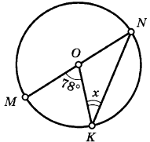 |  | 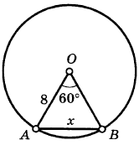 |  |  | 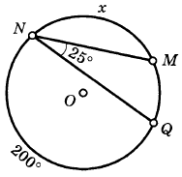
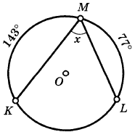 |  | 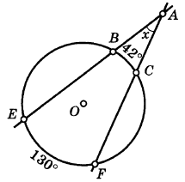 |  |  | 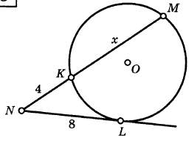
Свойство касательной и секущей

Квадрат расстояния от точки, из которой проведена касательная до точки касания, равен произведению секущей на её внешнюю часть:

АВ² = AC ⋅ AD
Свойство отрезков пересекающихся хорд

Если две хорды окружности пересекаются, то произведение отрезков одной хорды равно произведению отрезков другой хорды.

CN ⋅ ND = AN ⋅ NB
Пример 5. По данным рисунка найдите СN и ND, если СD = 24 см, AN = 16 см, NB = 9 см.
Дано: Окр. (О; r);
СD = 24 см,
AN = 16 см,
NB = 9 см.
Найти: СN, ND - ?
Решение:
1) Пусть DN = СD – СN = 24 - СN.
2) CN ⋅ ND = AN ⋅ NB (по теореме о пересекающихся хордах) ⇒
CN ⋅ (24 – СN) = 16 ⋅ 9;
24CN – CN² = 144;
CN² - 24CN + 144 = 0;
(CN – 12)² = 0;
CN = 12 (см);
3) DN = 24 – 12 = 12 (см).
Ответ: CN = 12 см; DN = 12 см.
Задачи для самостоятельного решения:
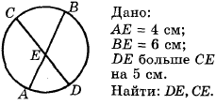 |  |  | 